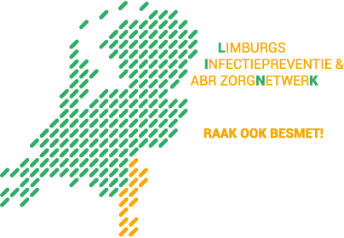
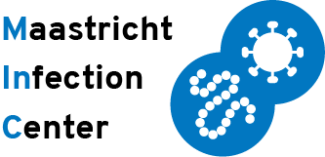

MINC en LINK  online symposium | Donderdag  22 april 2021  18.30 – 21.00 uur

‘ABR, je hebt het zelf in de hand’

MINC en LINK hebben de schone handen in elkaar geslagen tijdens dit eerste online symposium. Het wordt een avond van online ontmoeten, beleven, leren en genieten. Vanuit het Limburgse risicoprofiel worden de belangrijkste risico’s duidelijk rondom ABR (antibioticaresistentie). Laat je verrassen door een educatieve escaperoom rondom handhygiëne, interessante presentaties over antibioticagebruik in de eerste en tweede lijn tijdens Covid-19, een inspirerend netwerk kwartiertje en een bruikbare goodiebag inclusief versnaperingen.

Let op: Zowel voor de presentaties alsook voor de escaperoom dien je je in te schrijven; voor beide
geldt vol = vol.

Schijf je hier in

Programma ‘ABR, je hebt het zelf in de hand’
18.30 – 18.45 | Ontvangst en opening
 | Groep A |  | Groep B
18.45 – 19.05 | Antibioticaresistentie in Limburg; Waar liggen de risico’s?  Dr. Casper den Heijer,  arts infectieziektebestrijding,  GGD Zuid-Limburg |  | Escape Room
19.05 - 19.25 | Antibiotica bij COVID-19: overbodig of panacee?  Dr. Jaap ten Oever,  Internist infectioloog, Radboudumc Nijmegen
19.25 – 19.45 | Voorschrijven van antibiotica tijdens de coronapandemie  Dr. Karin Hek,  senior onderzoeker farmaceutische zorg, NIVEL
19.45 – 20.00 | Netwerkmoment
20.00 – 20.20 | Escape Room |  | Antibioticaresistentie in Limburg; Waar liggen de risico’s?  Dr. Casper den Heijer,  arts infectieziektenbestrijding,  GGD Zuid-Limburg
20.20 – 20.40 |  |  | Antibiotica bij COVID-19: overbodig of panacee?  Dr. Jaap den Oever,  Internist infectioloog,  Radboudumc Nijmegen
20.40 – 21.00 |  |  | Voorschrijven van antibiotica tijdens de coronapandemie  Dr. Karin Hek,  senior onderzoeker farmaceutische zorg, NIVEL
21.00 | Online afterborrel

